**ВО ВРЕМЯ ХОДЬБЫ:  
1. Включаются различные мышцы ног, обеспечивается тонус всего тела, активизируется кровоток (идет активное снабжение кислородом внутренних органов, ускоряются обменные процессы).  
2. Укрепляются мышечная, дыхательная и сердечно-сосудистая системы. Улучшается ток крови по венам, что является отличной профилактикой варикозного расширения вен.  
3. Ходьба благотворно влияет на мужчин, так как снимаются застойные процессы в области малого таза.**

**Самое главное – регулярная ходьба повышает иммунитет, улучшает сон и поднимает настроение.**



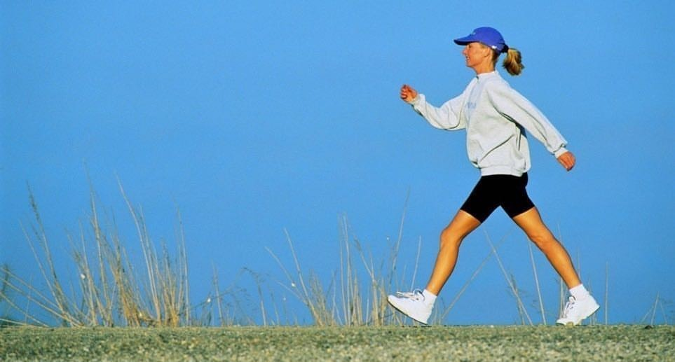

**НЕМНОГО ЦИФР**

**Меньше 5 тысяч шагов** – *малоподвижный образ жизни*;

**5–7,5 тысяч шагов** –

*более-менее подвижный образ жизни*;

**7,5–10 тысяч шагов** —

*подвижный образ жизни*;

**10–12,5 тысяч шагов** – *рекомендуемый образ жизни*;

**свыше 12,5 тысяч шагов –**

*очень подвижный образ жизни.*

Определить – достаточно ли человек двигается – можно с помощью шагомера.

Государственное бюджетное учреждение здравоохранения «Областной центр медицинской профилактики»

***150004, г. Ярославль, д.65.***

Телефон: ***(4852) 73-66-07.***

Адрес электронной почты: [***ocmp@zdrav.yar.ru***](mailto:ocmp@zdrav.yar.ru)***.***

10 тысяч шагов каждый день



Департамент здравоохранения и фармации Ярославской области

***150000, г. Ярославль, ул. Советская, д.11/9.***

Телефон: ***(4852) 40-18-01, 30-37-58.***

Адрес электронной почты: [***dzf@yarregion.ru***](mailto:dzf@yarregion.ru)

*К «болезням цивилизации»*

*относятся патологии*

*обмена веществ, в том числе*

*лишний вес и ожирение.*



Несоответствие современных условий жизни и физиологических возможностей человека является одной из причин хронических неинфекционных заболеваний, или **«болезней цивилизации».**

***Тело — багаж, который несешь всю жизнь. Чем он тяжелее, тем короче путешествие.***

#### .

По прогнозам Всемирной Организации Здравоохранения (ВОЗ), к **2030** году до **41%** населения Земли будет иметь лишний вес.

Лишний вес является фактором риска развития сахарного диабета, остеопороза, болезней сердечно-сосудистой системы, рака.

В двух случаях из трех человек умирает от заболевания, связанного с ожирением.

Более **50%** россиян старше **30** лет имеют ожирение.



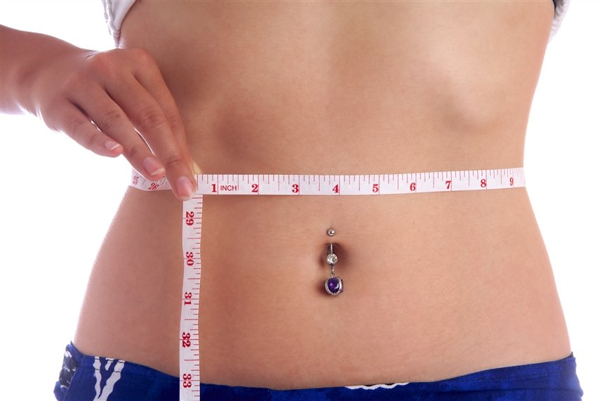

**ПАРАМЕТРЫ ЗДОРОВОГО ОРГАНИЗМА**

* **ОКРУЖНОСТЬ ТАЛИИ (ОТ)**
* ЖЕНЩИНЫ (Ж): МЕНЕЕ **80** см,
* МУЖЧИНЫ (М): МЕНЕЕ **92** см,
* **ИНДЕКС МАССЫ ТЕЛА (ИМТ)** – **18,5–24,9** (ВЕС В КГ/РОСТ М2).